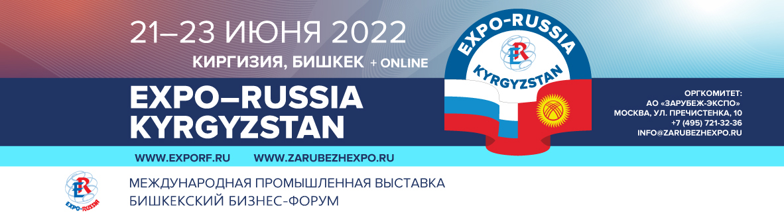
Уважаемые господа!
Приглашаем вас к участию в Первой Международной промышленной выставке «EXPO-RUSSIA KYRGYZSTAN 2022» в рамках «EXPO EURASIA - 2022» и Бишкекском бизнес-форуме. Эти мероприятия пройдут с 21 по 23 июня 2022 года в очном формате в г. Бишкек.
ВНИМАНИЕ!
Доставка экспонатов и рекламных материалов на выставку и обратно – БЕСПЛАТНО при аренде от 9 кв.м. по 10 кг на каждый кв.м!
Со склада в Москве на стенд на выставке.
Деловая программа: Бишкекский бизнес-форум, международная конференция, круглые столы по основным отраслям промышленности с участием деловых кругов Евразии, руководителей профильных министерств и ведомств, презентации регионов и компаний.
Обращаться в Оргкомитет.

С уважением,
АО «Зарубеж-Экспо»
+7-495-721-32-36
info@zarubezhexpo.ru
www.zarubezhexpo.ru
Онлайн выставка на платформе www.ExpoRF.ru

